### 🗁 BÀI GIẢNG 3 : ĐỘ DÀI VÀ BÀI TOÁN THỰC TẾ



**LÝ THUYẾT BÀI GIẢNG**

|  |  |
| --- | --- |
|   **🖉 Memorize :** | **🖉 Lý thuyết bài giảng :** |



**LÀM QUEN NHAU**

|  |
| --- |
| 1. Chứng minh rằng trong tam giác , ta có: |

**🖉 Lời giải :**

|  |
| --- |
| 1. Cho tam giác  có . Cho điểm  thỏa . Tính dộ dài . |

**🖉 Lời giải :**

|  |
| --- |
| 1. Cho tam giác  có   a). Tính  và độ dài trung tuyến .  b). Gọi là phân giác trong của góc  của tam giác **.** Phân tích  theo hai vectơ . Suy ra độ dài đoạn **.** |

**🖉 Lời giải :**

|  |
| --- |
| 1. Cho tam giác  có . Gọi  trung điểm của  thuộc  sao cho và  thuộc  sao cho   a). Tìm  sao cho .  b). Tính  và độ dài đoạn  theo . |

**🖉 Lời giải :**

|  |
| --- |
| 1. Một người dùng một lực  có độ lớn là  làm một vật dịch chuyển một đoạn . Biết lực hợp  với hướng dịch chuyển là một góc . Tính công sinh bởi lực |

**🖉 Lời giải :**



**MÓN QUÀ TẠI LỚP**

1. Cho tứ giác  có  và  lần lượt là trung điểm của  và  (Hình 51). Biết . Tính độ dài đoạn thẳng .

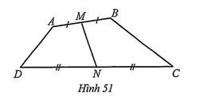

**Lời giải**

Ta có:  và .

Từ đó, ta có:



Suy ra .

Do đó 



Vậy 

1. Chứng minh rằng với mọi tam giác , ta có: 

**Lời giải**

Đặt 





Mà 



 nên 

Do đó  hay  (đpcm)

1. Cho tam giác đều  có độ dài các cạnh bằng 

a) Gọi  là trung điểm của . Tính tích vô hướng của các cặp vectơ  và  và 

b) Gọi  là điểm đối xứng với  qua . Tính tích vô hướng .

c) Lấy điểm  thuộc đoạn  sao cho . Hãy biểu thị các vectơ  theo hai vectơ  và . Tính độ dài đoạn .

**Lời giải**

a) Do tam giác  là tam giác đều với độ dài các cạnh bằng  là trung điềm , nên ,

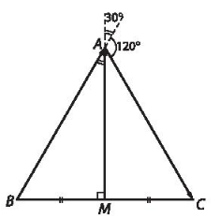



b) Do tam giác  đều, nên (1)

Do  là trung điểm của  nên  (2)

Do  đối xứng với  qua , nên  là trung điểm của .

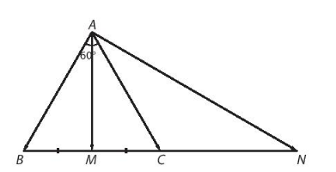

Suy ra . (3)

Từ (1), (2) và (3) suy ra



c) Do  thuộc đoạn  thoả mãn  nên 

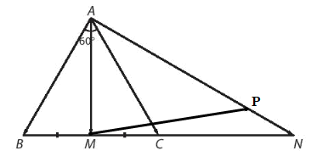

Suy ra .

Từ đó 

Suy ra .

1. Tính công sinh bởi một lực  có độ lớn 20 N kéo một vật dịch chuyển theo một vectơ  có độ dài  và cho biết .

**Lời giải**

Ta có  (J).

1. Một máy bay đang bay từ hướng đông sang hướng tây với tốc độ  thì gặp luồng gió thổi từ hướng đông bắc sang hướng tây nam với tốc độ . Máy bay bị thay đổi vận tốc sau khi gặp gió thổi. Tìm tốc độ mới của máy bay (làm tròn kết quả đến hàng phần mười theo đơn vị ).

**Lời giải**

Gọi  là vận tốc của máy bay khi không có gió, ;

 là vận tốc của gió,  là vận tốc của máy bay khi có gió.

Ta có: . Vì  nên



Suy ra .



**BÍ MẬT VỀ NHÀ**

1. Cho đoạn thẳng  và  là trung điểm của . Với mỗi điểm , chứng minh rằng .

**Lời giải**









.

1. Cho nửa đường tròn với đường kính . Gọi  và  là hai điểm trên nửa đường tròn sao cho hai dây cung  và  cắt nhau tại một điểm .

a) Chứng minh rằng . b) Tinh  theo .

**Lời giải**

a) Do  thuộc nửa đường tròn với đường kinhh  nên .

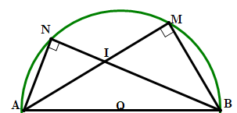

Suy ra . Từ đó, để ý rằng , ta có



b) Tương tự như phần a), ta cũng được .

Suy ra



Nhận xét. Một cách khái quát, ta chứng minh được , trong đó  là hình chiếu vuông góc của vectơ  trên giá của vectơ . Kết quả này được gọi là định lí chiếu.

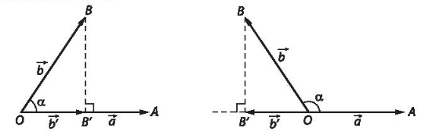

1. Cho tam giác  đều cạnh . Các điểm  lần lượt thuộc các tia  và  thoả mãn . Tính:

a)  b) .

**Lời giải**

a) .







.

b)   . Vậy .

1. Tính công sinh bởi một lực  có độ lớn 60 N kéo một vật dịch chuyển một vectơ  có độ dài . Cho biết .

**Lời giải**

.

1. Một máy bay đang bay từ hướng đông sang hướng tây với tốc độ  thì gặp luồng gió thổi từ hướng đông bắc sang hướng tây nam với tốc độ  (Hình). Máy bay bị thay đổi vận tốc sau khi gặp gió thổi. Tìm tốc độ mới của máy bay (làm tròn kết quả đến hàng phần trăm theo đơn vị km/h).

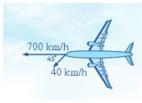

**Lời giải**

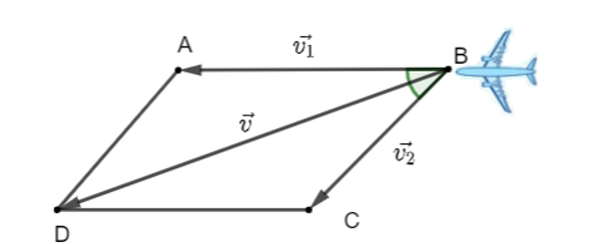

Khi đó ta có:  là hình bình hành có .

Suy ra: .

Ta cần tính độ dài đoạn thẳng , đây chính là độ dài vectơ .

Áp dụng định lí sin trong tam giác , ta có:



Suy ra .

Vậy tốc độ mới của máy bay sau khi gặp gió thổi là 728,83km/h.

|  |
| --- |
| “Mỗi buổi sáng ở châu Phi, một con linh dương thức dậy Nó biết rằng nó phải chạy nhanh hơn cả con sư tử nếu không nó sẽ bị giết. Mỗi sáng một con sư tử thức dậy Nó biết rằng nó phải chạy nhanh hơn con linh dương chậm nhất… hoặc nó sẽ bị chết đói. Điều quan trọng không phải là việc bạn là sư tử hay linh dương Khi mặt trời mọc, bạn nên bắt đầu chạy…”  *“Nếu bạn không làm bài tập của tớ mỗi ngày bạn sẽ bị tụt lại ở phía sau”.* |

Tài liệu được chia sẻ bởi Website VnTeach.Com

https://www.vnteach.com